1 Mise en place du driver 1
1.1 Importation dans Winpro du rapport WPReport 1
1.2 Associer le rapport à l’optimisation 1
1.3 Mise en place du fichier « ini » 1
2 Utilisation du driver 2
2.1 Description du fichier « ini » 2
2.1.1 [Chemin de base] & [Chemin Acces Reseau] 2
2.1.2 [Correspondance couleur] 2
2.2 Usinages spéciaux 2
2.2.1 Code machine PFT- 2
2.2.2 Explications techniques 2

Mise en place du driver

Importation dans Winpro du rapport WPReport
Dans Winpro, menu « Rapport / Création », cliquer sur le bouton « Importer ».
Chercher le fichier du driver qui vous a été envoyé.

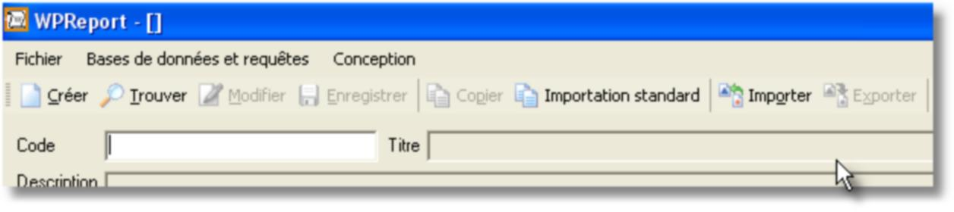

Associer le rapport à l’optimisation
Dans Winpro, menu « Rapport / Documents Type ».
Associé à l’impression de l’optimisation le driver et validé le choix :

Mise en place du fichier « ini »
Copier le fichier « Technorop.ini » qui vous a été fourni dans le répertoire Winpro.

Utilisation du driver

Description du fichier « ini »
Dans le fichier « dubus.ini », plusieurs sections permettent de saisir des informations pour le driver :
[Chemin de base]
chemin=.\optim\

[Chemin reseau]
chemin=.\optim\reseau\

[Chemin de base] & [Chemin Acces Reseau]
fichier= ‘chemin où seront créé les fichiers machine’
Nom fichier Usinage= ‘nom du fichier, il serra complété par le n° du lot et l’extension’

Usinages spéciaux

Code machine PFT-
Attention de bien mettre un code outil même bidon.

Explications techniques

Le type d’usinage à paramétrer est un UsinageExt() à 4 positions

Position1 => position de la 1ere traverse soudée
Position2 => position de la 2eme traverse soudée
Position3 => longueur du coté fiché
Position4 => sens => 1 = G(auche) 2 = D(roite)

